Ponovimo korake pranja ruku:
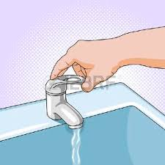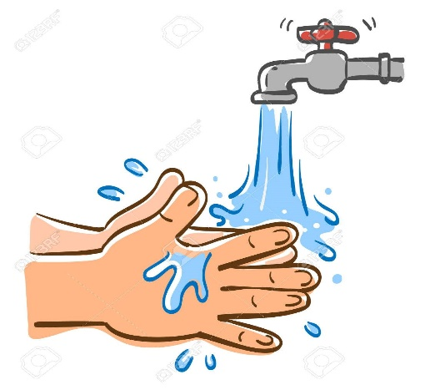
1. Otvori slavinu 2. Stavi ruke ispod vode
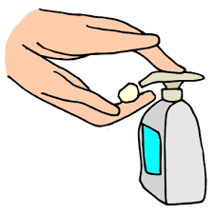
3. Dodaj sapun 4. Trljaj ruke sapunom
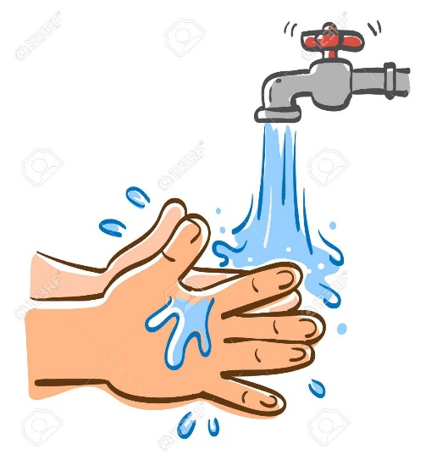
5. Stavi ruke ispod vode 6. Uzmi papir i obriši ruke
ZA PRANJE RUKU POTREBNO NAM JE:
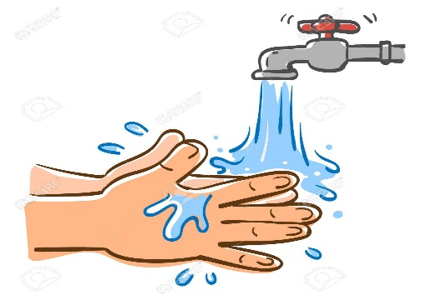
VODA
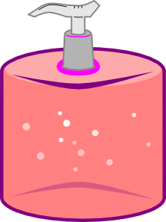
SAPUN
PAPIR

